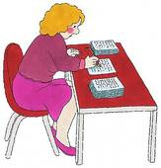
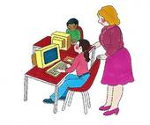
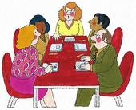
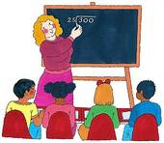
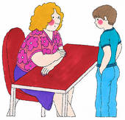
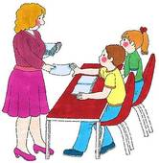
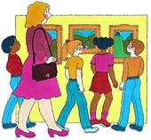
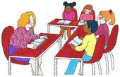
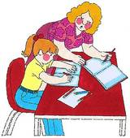
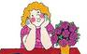
Schau dir die Bilder an und bilde Sätze :
Wenn ich Lehrerin wäre, würde ich Klassenarbeiten korrigieren.
…………………………………………………………………………………………………………………………………………………
…………………………………………………………………………………………………………………………………………………
…………………………………………………………………………………………………………………………………………………
…………………………………………………………………………………………………………………………………………………
…………………………………………………………………………………………………………………………………………………
…………………………………………………………………………………………………………………………………………………
…………………………………………………………………………………………………………………………………………………
…………………………………………………………………………………………………………………………………………………
Und du, was würdest du tun, wenn du Lehrer/in wärst ?
…………………………………………………………………………………………………………………………………………………
…………………………………………………………………………………………………………………………………………………
…………………………………………………………………………………………………………………………………………………
Wenn ich Lehrerin wäre, …
9
8
7
6
5
4
3
2
1

